COLEGIO COLSUBSIDIO CHICALÁ
PLAN DE REFUERZO
INFORME PARCIAL SEGUNDO TRIMESTRE
GRADO OCTAVO

1. Hacer lectura de los siguientes textos:
Luis Tejada
Este periodista antioqueño (1898-1924) es considerado el padre de la crónica en Colombia. Algún colega lo llamó “El Azorín redivivo”, y el catalán Ramón Vinyes lo bautizó “El príncipe de los cronistas”. En abril de 1920 irrumpió en la página editorial de El Espectador de Medellín con una columna titulada Gotas de tinta, en forma de comprimidos que expresaban la dualidad de su espíritu desencantado y jocoso. Luego comenzó a publicar la columna Mesa de Redacción y a ocupar la sección de Cronistas propios del mismo diario.
Tejada mantenía en sus crónicas un delicado equilibrio entre la narración y el comentario, la descripción y el juicio. Con claridad, riqueza de matices y poder de penetración, escribió sobre todo lo que giraba en su órbita, desentrañando el alma de las cosas, las personas, los instantes y los sucesos. Prefería los motivos pequeños: el sombrero, la corbata, la butaca o las ceremonias domésticas, que le inspiraron sencillos y sesudos razonamientos prácticos. Pero también se ocupó de temas complejos de la vida política, fiel a su temprano credo revolucionario. Atacó los privilegios de clase y el inmovilismo de las instituciones patrias; en esa línea sus crónicas rompían lanzas y denunciaban las corrupciones e injusticias sociales. Hacía referencia a la explotación de los obreros, a la inoperancia del Congreso de la República, a la política imperialista de los Estados Unidos, a las oligarquías aliadas con el poder.
Sus escritos fueron recogidos en Mesa de redacción y Gotas de tinta, y han sido reeditados en varias ocasiones17. La mayoría de su obra la publicó en El Espectador; pero también colaboró en El Gráfico, Cromos, El Correo Liberal, Sábado, Universidad y El Sol de Medellín, y tuvo una breve experiencia periodística en el Rigoletto y La Nación de Barranquilla.
Hernando Téllez, al reseñar el Libro de Crónicas de Tejada dijo: “Luis Tejada fue un prestigioso columnista de periódicos y como tal tuvo, seguramente, más lectores en un día que Platón en un año. Claro está que Platón, por razones conocidas, no escribió en los periódicos. A los 27 años dejó de escribir para periódicos y dejó de vivir”. Pero Tejada sobrevivió, y sigue vigente, porque supo mezclar la actualidad con lo intemporal
En un bello homenaje que le rindió, José Gers afirma que este “filósofo de lo pequeño”, escribió sus mejores crónicas en el lecho o en una muelle butaca, porque su pereza era algo connatural, y no soltaba la categórica pipa de la boca. “No andaba colgado de las vanidades y reposó en la almohada de una deliciosa independencia. Tejada era un poeta del goce adorado de lo pequeño en su sentido literal”18.
El talento de morir a tiempo
El cable nos vuelve a traer noticia de Gabriel D’Annunzio. Parece que aquel proyectado viaje a Tokio en aeroplano, de que se había hablado antes, no se llevó a efecto: el mágico señor de Fiume, resolvió más bien proseguir sus aventuras bélicas. Y ahora tenemos con que le ha declarado la guerra a Italia. Es una empresa fantástica, digna de la imaginación loca del poeta, pero ¿no creéis que de puro sublimes estas cosas de Gabriel D’Annunzio se están haciendo ya un poco ridículas? La “pose” heroica se ha prolongado demasiado y no sabe uno qué pensar de esa obstinación absurda en querer convertirse a todo trance en el redentor de un pueblo que ya está redimido.
Yo tuve la esperanza de que D’Annunzio muriera en el apogeo de la guerra, estrellándose con su máquina contra una trinchera austríaca. Hubiera sido una muerte bella y digna de él, hubiera desaparecido como un héroe auténtico, cuando precisamente era el tiempo de desaparecer.
Ahora ya es demasiado tarde, y aunque cayera como un valeroso soldado, bajo los escombros de su ciudad, no tendría la misma aureola gloriosa, y su actitud revestiría un carácter fanfarrón de dudosa sinceridad. Es que el momento de heroísmo ha pasado ya; cuando la guerra adquirió su violencia máxima, todo heroísmo se justificaba, porque aparecía metido dentro del ambiente general y armonizaba con el espíritu convulso y estupefacto del mundo; toda aventura, por inverosímil o extravagante que fuera, asumía una proporción lógica dentro del movimiento estupendo y anormal de los sucesos; hoy, a causa de la abundancia de héroes y de hazañas heroicas, la capacidad para admirar esas cosas se ha agotado en los hombres, sobre todo en los hombres discretos. ¿Más héroes? Pero, si los hay de todas clases, si el heroísmo dejó de ser una actitud excepcional y se hizo accesible a todo el mundo! Hay mujeres heroicas, niños heroicos, sacerdotes heroicos, reyes heroicos. En lo sucesivo, el heroísmo será una cosa de mal gusto, y hasta es posible que, como contraste natural, se cree la admiración de la sinvergüenzada, actitud rara y difícil que ya muy pocos son capaces de llevar a cabo.
D’Annunzio no ha tenido el tino delicado de volver a su vida civil con naturalidad ciudadana, ya que sólo logró perder un ojo en la guerra, y, por desgracia para su gloria póstuma, no alcanzó a morir en el momento necesario. Temo que vaya a sobrevivir a su época, que no sea capaz de adaptarse a la hora actual y a la hora que viene; quizá su mentalidad se ha quedado retrasada para siempre, se ha quedado fija en una posición determinada, en un momento preciso en que el poeta y el hombre se ajustaron exactamente al ambiente. Me refiero al momento de la guerra. D’Annunzio, para mí, fue el poeta de la guerra, el verbo, la fuerza espiritual que se requería entonces; su elocuencia brillante y apasionada, armonizaba perfectamente con el trepidar de los cañones y con la agitación impetuosa de las almas. Pero D’Annunzio no ha sido ni el poeta, ni el hombre de la postguerra; no ha sabido insinuar los ademanes ni pronunciar la palabra que piden con urgencia el hoy y el mañana. Ha decidido más bien prolongar su aspecto caudillesco y guerrero, en medio de una época que puede ser revolucionaria, pero que no sería precisa al menos.
En el mundo discreto, D’Annunzio pasará al principio, como un anacronismo extravagante; se le olvidará después; morirá al fin, un poco oscuro y pasado de moda. El, el de la célebre receta, no supo tampoco morir a tiempo. Ah! todos los hombres famosos deberían tener también el talento de morir a tiempo!
El Espectador, 18 de diciembre de 1920.
EL ESPIRITU PERVERSO DE LAS COSAS PEQUEÑAS
Eduardo Castillo me hacía notar el otro día cómo todas esas cosas pequeñas que nos rodean o que viven siempre con nosotros asimiladas a objetos de uso personal, poseen una leve alma perversa, una minúscula alma hostil, juguetona y maliciosa que se complace en atormentarnos, en probar continuamente el temple de nuestra paciencia y la cantidad de resignación santa que Dios haya logrado poner en nuestros corazones.
Hay días, por ejemplo, en que el botón del cuello resuelve rebelarse contra su cotidiano destino; se encabrita y salta o se escurre ágil entre los dedos u opone simplemente una resistencia pasiva pero firme y prolongada; cuando al fin, jadeantes, logramos acomodarlo en su sitio, entonces él nos pellizca la piel con maligna, con aguda ferocidad, como pudiera hacerlo una mujer furiosa.
Hay días en que la caja de fósforos se nos pierde en los bolsillos; en vano registramos con minuciosidad por todas partes, hundiendo los dedos hasta en esos secretos rincones llenos de hilazas y de harinas que hay siempre en los tajes viejos, a donde van a refugiarse a menudo los lápices y las monedas; en vano vaciamos sobre la mesa los papeles y los pañuelos; en vano nos levantamos confusos palpándonos con cuidado para localizar en algún punto el pequeño rectángulo de cartón. ¿En qué misterioso escondrijo se ha metido, pues? Ese es un problema que yo no he podido resolver jamás; pero es lo cierto que por la tarde o al otro día, cuando descuidadamente introducimos la mano en un bolsillo cualquiera, la caja aparece allí, tranquila y risueña, como con perfecta conciencia de haberse burlado de nosotros.
¿Y qué se hacen las pantuflas que, al acostarnos dejamos paralelas y apacibles al pie mismo de la cama, y que luego, al buscarlas en la oscuridad, no las encontramos por ningún lado?
¿Y por qué cuando tenemos diez llaves en el llavero, la que ha de abrir llega siempre la última, o se escurre sigilosamente entre las manos hasta que demos cinco o seis vueltas a todo el llavero?
¿Y por qué cuando ya pensábamos que el lápiz nos lo habían robado y perdido para siempre, lo encontramos picarescamente escondido detrás de la oreja?
Sin duda todas esas cosas tan vivas, movibles y sonrientes que revolotean constantemente en torno nuestro, poseen un espíritu propio, malévolo, histriónico, burlón, que nos hace la guerra, que nos es perennemente hostil. Hay veces en que el sombrero mismo nos insinúa gestos atroces y los botines nos sacan la lengua y el bastón se nos enreda premeditadamente en las piernas para hacernos caer; hay días en que al ponernos el saco no logramos encontrar de ninguna manera la manga correspondiente, o abotonamos cuatro veces seguidas el chaleco con los botones que no son. ¿Qué dios irónico y vengativo habrá insuflado en los objetos familiares, que debían ser buenos y adictos, ese principio de maldad, esa anímula sutil y guasona que tanto nos hace rabiar? Ese dios desocupado, y perillán, merece nuestro odio eterno.
El Espectador, 20 de junio de 1922.
EL AMOR ES COMO UN DOLOR DE MUELAS
El amor es una enfermedad del hígado tan contagiosa como el suicidio, que es una de sus complicaciones mortales. Sin embargo, ambas han sido convenientemente dignificadas, elevadas a una categoría sentimental, acaso por la imposibilidad de la ciencia para elaborar una terapéutica apropiada. La languidez, la suspirante actitud de las doncellas medievales que derramaban su palidez por una ventana con la misma seriedad con que una lavandera derrama un balde de agua, no era sino el resultado lógico de una alimentación pasada de proteínas.
Pero lo más peligroso de la enfermedad amorosa es lo que ella tiene de teatral. No sólo en su esencia, sino en sus elementos accidentales. Tan pronto como se presentan los primeros síntomas, el paciente se vuelve impaciente, elabora argumentos, monta su aparataje escenográfico con el más complicado sistema de bambalinas suspirantes, de consuetas literarios, de telones decorados a brochazos de lírica timidez; y empapela las paredes de su pensamiento con cartelones aparatosos que anuncian una conmovedora obra ceñida a los cánones de un auténtico dramatismo de escuela, para después, a la hora de la función, salir con una pantomima. De allí que las más grandes obras de literatura universal, no tengan otro fin que encontrar la vulnerabilidad hepática del lector.
Con el amor, como con toda enfermedad contagiosa, sucede que quien la contrae tiene indefectiblemente a quien cargarle la culpa. Aunque después venga el período del aislamiento, de la cuarentena sentimental, en que los dos enfermos, después de innumerables rodeos, logran encontrarse en el sitio espiritual donde su identificación sintomática comienza a acentuarse y su enfermedad a volverse crónica.
Es el período emocional en que el paciente puede ser desahuciado con la epístola de San Pablo. El hígado se anquilosa, la mujer palidece, el hombre pierde el apetito y se convierte en idiota o en filósofo. No le queda entonces otro recurso que especular sobre la metafísica del olvido, que unos —demasiado precipitados— resuelven con el suicidio, y otros con una papeleta de ruibarbo antes del desayuno.
Revista Semanal Ilustrada Sábado, 2 de marzo de 1929.
EL HUMO
Para vergüenza y confusión de algunos amigos míos, que sin razón o con razón han resuelto dejar de fumar, voy a escribir este pequeño elogio del tabaco ¡Ojalá que mis palabras los aparten del peligroso camino del ascetismo, que haría de ellos al fin esa cosa monstruosa y horripilante que llaman hombre ejemplar!
Hay que desconfiar siempre un poco de toda persona que no fuma. Qué otros tremendos vicios tendrá! Porque el tabaco es una delgada canal por donde salen y se dispersan en el infinito nuestros instintos perversos. Fumando se torna el alma levemente cándida y azul como el humo ligero. ¿Andáis buscando por todas partes con vuestra linterna al hombre bueno y feliz? Yo sé dónde lo encontraréis. Es aquél que está sentado en su habitación, frente a la ventana, al atardecer. Tiene la cabeza echada sobre el respaldo del ancho sillón frailuno. Las piernas estiradas y colocadas sobre un parapeto eminente. Mira caer la lluvia al través de los cristales pálidos. Fuma. De su boca, como de un pebetero hierático, asciende el humo en leves volutas, recto, grave, silencioso, adhiriéndose a las estrías del cielo raso, buscando los menudos promontorios de la madera para rodearlos, hundiéndose en los huequecillos y quedándose un instante prendido a los clavos solitarios, para difundirse al fin en la penumbra de los rincones. Ah, os prometo que ese es el hombre bueno y feliz! Sus pensamientos serán puros y elevados, y su alma se habrá abandonado al influjo de aquella columna inefable que surge de su pecho en ondas tenues y aladas. Dios lo ve porque su humo sigue hacia lo alto, como en el holocausto de Abel.
El tabaco, tiene una santidad callada y emocionante. Es místico. Su alma será purificada por el fuego. La brasa encendida y misteriosa consumirá su carne y limpiará su espíritu. Ay! esas filas de largos y ascéticos cigarros que veis encerrados en sus cajas herméticas, son monjes severos que van a su Tebaida! La hoja humilde, encierra, sin embargo, la esencia de las transformaciones supremas que elevan y dignifican la materia; se convertirá en ceniza blanca, símbolo de la muerte y de la evolución de la naturaleza hacia fines inconocibles, y se convertirá en humo azul, símbolo del espíritu alado, que tiende hacia el espacio sin límites.
El tabaco es cordial, fraternal, sencillo. En las penosas horas de trabajo nocturno, nos acompaña y nos conforta, porque posee una pequeña vida que Dios no concedió a las otras cosas inertes que nos rodean: los retratos mudos de los abuelos, las sillas tiesas sobre sus patas, los libros enfilados en el estante, el lecho solitario y blanco que descansa en una esquina. Nada se mueve, nada habla. Sólo el cigarro, colocado con la ceniza hacia arriba sobre el tintero, despide ligeras espirales móviles, inquietas, que nos hacen guiños minúsculos. Sabemos que algo palpita ahí, que una diminuta alma encendida se consume junto a nosotros y pasará. Pero esos retratos no pasan nunca y esas sillas estarán siempre ahí! Este medio cigarro que nace y muere, y es efímero, está más cerca de nosotros que todo aquello eterno. Es un resumen infinito de nuestra vida. Por eso nos consuela y nos acompaña.
No fuméis amigos míos. Pero, ¡oh! cuán angustiosa y demasiado sola será vuestra soledad.

El Espectador, Medellín, 1o abril de 1914.
REFLEXIONES DE UN CRONISTA RECIEN CASADO
Mi querido Pérez Sarmiento:
Con cierta discreta indiscreción me pides para tu revista algunas reflexiones matrimoniales, ya que yo he cometido la sublime calaverada de casarme sin saberse cuándo ni cómo.
Un paisano, muy aficionado a los chistes simples, decía que el matrimonio es un negocio en que el hombre pone el capital y la mujer los gastos. Tal vez haya algo de verdad en ello, pero en este caso, el matrimonio sería el único mal negocio en que sale ganando el perdidoso; porque se gana una mujer, esa cosa extraña y magnífica que es una mujer, ese delicioso animalillo de ojos fulgurantes, ese pequeño ser magnético que ves por la calle cubierto de pieles, tan mimoso y tan poderoso, tan delicado y tan fuerte, tan flexible y tan heroico.
Además, tener una mujer pobre, garantizada para toda la vida, es el único lujo que se puede dar un muchacho pobre; porque los otros sports, aún cuando no cuesten mucho por sí mismos, sí requieren una decoración imponente; si te dedicaras, por ejemplo, al automovilismo o a la equitación, lo menos que tendrías que hacer sería afeitarte todos los días para que te diferencien hasta cierto punto de tu chofer o de tu jockey; dentro del matrimonio, en cambio, puedes vivir todo lo modestamente que quieras, porque tu mujer, si te ama, será capaz de acomodarse contigo en el ventilado palomar de un cuarto piso, y pasar, sin embargo, muy feliz. Amigo mío: la mujer es al mismo tiempo lo más decididamente lindo y lo más relativamente barato que Dios ha puesto en el mundo.
En esto del amor, el matrimonio y la pobreza, hay una inefable paradoja que yo no he logrado comprender jamás, pero que resulta cierta: y es que dos personas pobres juntas son menos pobres que una persona pobre sola; la fórmula huele a enunciado de teorema; sólo que es también tan absurda y tan misteriosa, como todas las fórmulas exactas; yo no he podido explicarme nunca por qué menos por menos da más, en el álgebra de los números y en el álgebra del amor.
Lo que sí aconsejaría yo a mis amigos que deseen casarse, es que no lo piensen mucho ni lo preparen demasiado; eso debe hacerse de una manera súbita y relampagueante, como cuando se va a tomar una ducha fría.
A mí me preguntan a menudo: bueno, ¿y cómo fue eso? Y yo contesto que fue un accidente de viaje, porque yo iba muy tranquilo para Manizales, pero, de pronto, me casé en Pereira; y ¡claro! me tuve que devolver. Al fin y al cabo, el amor es una enfermedad del corazón, y lo más natural es que uno se case de repente.
Y ahora, después del suceso, no he dejado de pensar un poco en las palabras de Sócrates, aquel viejo socarrón que hacía chistes trascendentales: «si me caso, me arrepiento, y si no me caso, también me arrepiento». Pero, viéndolo bien, ¿no será mejor arrepentirse uno de casarse que de no casarse? Porque lo único terrible e imperdonable que debe haber en el universo será el arrepentimiento de algo que no se ha hecho.
Tu amigo afectísimo.
Luis Tejada.
El Espectador,7 de octubre de 1922
2. Buscar el significado de las palabras desconocidas.
3. Realizar un cuadro comparativo con las lecturas tituladas: El talento de morir a tiempo, EL ESPIRITU PERVERSO DE LAS COSAS PEQUEÑAS, EL AMOR ES COMO UN DOLOR DE MUELAS, EL HUMO, REFLEXIONES DE UN CRONISTA RECIEN CASADO. Se debe tener en cuenta, tipo de narrador, tipo de personajes(descripción), tiempo, espacio, contexto histórico y social.
4. Hacer una línea de tiempo del con los datos del autor.

5. Observar la siguiente imagen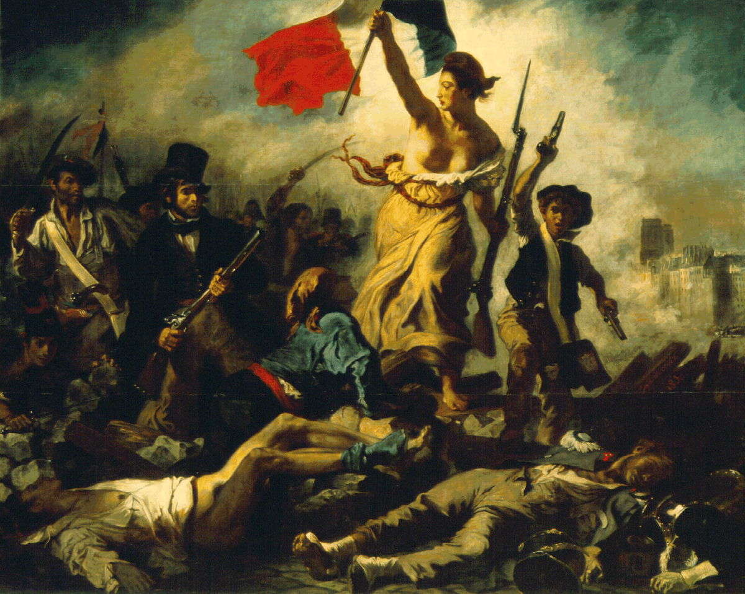

6. Describir con tus palabras lo que sucede en el cuadro.
7. Aparentemente, ¿Qué representa cada uno de los personajes?
8. ¿Qué título le darías a la pintura?
9. Teniendo en cuenta la definición y características del Romanticismo. Esta obra ¿Puede ser catalogada como romántica? ¿Por qué?
10. Realizar una línea de tiempo del autor Eugene Delacroix, autor del la obra vista anteriormente y cuyo nombre es: “La Libertad guiando al pueblo”
11. ¿Por qué crees que la pintura vista anteriormente se llama así?
12. Identificar a cada uno de los siguientes personajes que están dentro de la pintura. Describe qué está haciendo cada uno de ellos y qué significa:
- La Libertad
- El obrero
- El burgués progresista
- El niño, el símbolo de futuro
- El pueblo en general
13. Explicar sencillamente qué quieren decir las siguientes frases.
- “Hacer es la mejor forma de decir” (José Martí- cubano)
- “¡Los viejos a la tumba! ¡los jóvenes a la obra! (Manuel González Prada – peruano)
- “Mi respeto por la aristocracia del pensamiento, por la nobleza del Arte, siempre es el mismo. Mi antiguo aborrecimiento a la mediocridad, a la mulatez intelectual, apenas se aminora hoy” (Rubén Dario – nicarangüense)

14: En fichas bibliográficas, realizar una afiche publicitario utilizando cada frase.

15. Leer el siguiente texto

José Asunción Silva
NOCTURNO
Oh dulce niña pálida, que como un montón de oro
de tu inocencia cándida conservas el tesoro;
a quien los más audaces, en locos devaneos
jamás se han acercado con carnales deseos;
tú, que adivinar dejas inocencias extrañas
en tus ojos velados por sedosas pestañas,
y en cuyos dulces labios —abiertos sólo al rezo—
jamás se habrá posado ni la sombra de un beso...
Dime quedo, en secreto, al oído, muy paso,
con esa voz que tiene suavidades de raso:
si entrevieras en sueños a aquél con quien tú sueñas
tras las horas de baile rápidas y risueñas,
y sintieras sus labios anidarse en tu boca
y recorrer tu cuerpo, y en su lascivia loca
besar todos sus pliegues de tibio aroma llenos
y las rígidas puntas rosadas de tus senos;
si en los locos, ardientes y profundos abrazos
agonizar soñaras de placer en sus brazos,
por aquel de quien eres todas las alegrías,
¡oh dulce niña pálida!, di, ¿te resistirías?...
16. Explicar con sus propias palabras el significado del anterior poema.

17. Explicar ¿Por qué el anterior poema hace parte de la época modernista?

18. El poeta insiste en que debemos ser fieles a nuestros planes y sueños y no desistir hasta lograr su cumplimiento. Según lo anterior responder: ¿Cuáles son sus sueños y esperanzas?

19. Teniendo en cuenta la respuesta dada en el punto anterior, realice un poema con lenguaje modernista sobre sus sueños y esperanzas.

20. Teniendo en cuenta sus sueños y esperanzas, realice un cuadro (similar a “La Libertad guiando al pueblo”) en una ficha bibliográfica.

NOTA: EL TRABAJO SE DEBE REALIZAR EN EL CUADERNO DE LENGUA CASTELLANA Y DEBERÁ SER ENTREGADO EL DÍA: JULIO 10 (8D), JULIO 11 (8C), RETROALIMENTACIÓN JULIO 12 (8C Y 8D).

